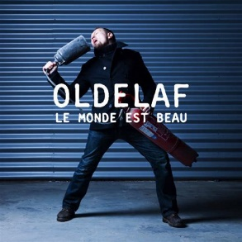
Sparadrap. Oldelaf. 2011
Tonalité originale : Dm Tonalité : Am
Strum : 1 2 3 4
B Bh .h Bh
130 bpm
Intro : Am
Am
Les ans passent et l'on joue
Am
A la souris et au chat
F
On se chasse et l'on s'avoue
F
Que l'on se manque parfois
Dm
Quoi qu'en disent tous les autres
Dm
Je n'ai que faire du bla-bla
F
Qu'ils médisent, je sais nôtre
G
Cet amour qui colle aux doigts
Am
A mon tour je t'approche
Am
Je ne pense plus qu'à toi
F
Tu me jettes, je m'accroche
F
Tel un petit sparadrap
Dm
Quel supplice, quelle injure
Dm
Quelle ironie que cela
F
Pourtant j'aimerais que dure
G
Ce jeu et ses aléas

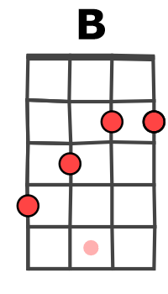
refrain
Am
Tes larmes de crocodile
Am
Ne changeront rien à ça
F
C'est une arme trop facile
F
Alors tu ne m'auras pas
Dm
Et quand coule le Rimmel
Dm
Tout autour d'tes yeux de chat
F
Tout s'écroule, demoiselle
G
On dirait ceux d'un siamois
Am
Comme je n'aime pas tes pleurs
Am
Pour soigner tout ce tracas
F
Plus qu'une crème, sur ton coeur
F
J'ai posé un sparadrap
Dm
Sous ta frange un sourire
Dm
Si joli renaît déjà
F
C'est étrange, ça m'attire
G
Et ça me rend fou de toi
Am
Tu me colles, tu t'accroches
Am
Comme un petit sparadrap
F
Pauvre folle, tu es moche
F
Tu ne m'intéresses pas
Dm
Qu'elle m'entende, j'aime celle
Dm
Que l'on appelle Nina
F
Elle est grande, elle est belle
G
Elle ne te ressemble pas
Am
Comment faire ? Tu t'entêtes
Am
Comme un petit sparadrap
F
Tu me serres, je te jette
F
Mais jamais tu ne t'en vas
Dm
Sois prudente, et puis sache
Dm
Qu'à jouer ce p’tit jeu-là
F
Tu te plantes, et tu pourrais,
G
Te brûler les doigts
Laure / M. V1
C (3 …) C (3 …) Am
Et comme, Je t'aime bien quand même
Am Em Em G
Je m'habitue, je crois Chaque jour un peu plus
G C C Am
A tout ce que nous sommes A tout ce que l'on sême
Am Em Em B
Qui m'éclaire parfois Sur ces chemins perdus
1. Bb ↓↓ Am↓↓ 2. Bb ↓↓ Am↓↓ 3. Bb ↓↓↓↓ Am…
Où tu vas Où l'on va Où tu t'en vas

